

”Til Start”

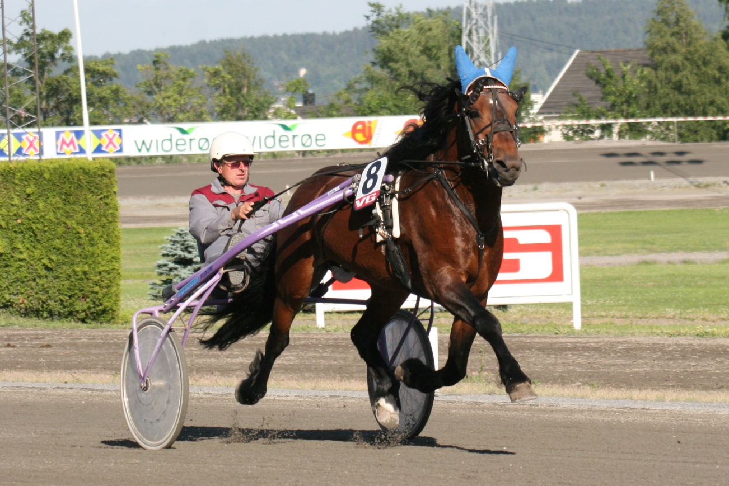

Forslag til treningsprogram

for 3 år og eldre travhester.



«Til Start» – Trening av travhest

ved travtrener Gunnar Gjerstad.

**Innledning.**

Travtrener Gunnar Gjerstad har lang erfaring fra egen treningsvirksomhet, som faglærer ved Norsk Travtrenerskole og som ansatt på trenerstaller i blant annet Sverige.  
Gunnar har også reist mye rundt og besøkt trenerstaller med suksess for å se hva de gjør, og ikke minst se om det er noe å lære.

**Trening som løpshest.**

**Generelt:**

* Generelt bør hesten grunntrenes godt.
* Har hesten vært ute av trening eller gått på beite/havn, er det viktig å starte treningen igjen med å kjøre noe distansetrening, før man begynner med intervall treningen igjen.
* Begynner du på en ny hest med usikker form, anbefales også at det kjøres noe distansetrening for se hvor hesten ligger kondisjonsmessig, før intervalltreningen starter.
* Ved trening uten å kjøre et intervallopplegg, er det viktig å holde intensiteten oppe underveis i treningsturen, og slipp til litt der det er mulighet for det.
* Kjøres det arbeidskjøring/trykkvogn, er det viktig at det ikke blir for ensidig tung trening. Bryt opp med tempoturer og fartslek.
* Ved intervalltrening, er det viktig for å bygge kapasitet å holde intensiteten oppe gjennom hele intervallet.
* Mangler hesten hurtighet, kan noen ordinære intervall dager byttes ut med korte (200 – 300m) raske intervaller, med kort pause mellom intervallene. (30 til 60 sekunder).
* Har hesten fin hurtighet, bør man øke antallet intervaller istedenfor å øke farten. Lengre intervaller kan brukes, men da må hastigheten ned ca 5 sekunder per km. for hver 200 meter lengden på intervallet øker.
* Når man kjører fler enn 6 intervaller, anbefales det å dele opp antallet intervaller med en liten skrittepause på 3 – 4 minutter. Eksempel 4 intervaller – pause – 4 intervaller.
* Kjøres det intervaller 2 dager i uken, må de andre treningsturene i uken være restitusjon (skritt, ridning og/eller lett jogg).
* Husk!! 3 ting som alle er **like viktig**!!! Fòring – trening – hvile/restitusjon.



**Grunntrening:**

Forslag til grunntrening er å kjøre distansetrening med puls mellom ca. 150 – 160.   
Hvor høyt på stigen du bør starte, avhenger av hvor mye hesten er trent. Har du overtatt en ny hest, bør du alltid kjøre noe distansetrening for å sjekke ut hestens grunnkondisjon, før det startes med intervalltrening.

**Forslag til distansetrening:**

10000m

5000m + 5000m

9000m

5000m + 4000m

8000m

4000m + 4000m

7000m

4000m + 3000m

6000m

3000m + 3000m

NB! + betyr skritt i 150 – 200 meter.



**Intervalltrening.**

Når hesten enkelt går 10.000 meter med puls 150 og 160, kan intervalltreningen starte.

**Forslag:**

**1 - Den første måneden:**

* Distansetrening 2 dager per uke med puls 150 – 160. 10.000 meter slik treningstrappen beskriver.
* Intervalltrening 1 dag per uke.
  + Oppvarming i 6 - 7000 meter med puls 150 – 160. (Tempo)
  + 3 – 4 intervaller inntil 500 meter med puls 180 – 200. (80% av hestens maks puls)
  + Lett jogg eller raskt skritt mellom intervallene.
  + Nedjogging – skritting i 10 – 15 minutter.

**2 - Den andre og tredje måneden:**

* Intervalltrening 2 dager per uke.
  + Oppvarming i 6 - 7000 meter med puls 150 – 160. (Tempo)
  + 4 – 5 intervaller inntil 500 meter med puls 180 – 200. (80% av hestens maks puls.)
  + 1 - 2 minutter lett jogg eller raskt skritt mellom intervallene.
  + Nedjogging – skritting i 10 – 15 minutter.
* 1 - 2 dager per uke restitusjon. 30 – 45 minutter lett jogg og/eller skritt.

**3 - Den 4 måneden og deretter:**

* Intervalltrening 2 dager per uke.
  + Oppvarming i 7 - 8000 meter med puls 150 – 160. (Tempo)
  + 5 – 6 intervaller i ca 500 meter med puls 180 – 200. (80% av hestens maks puls.)
  + 1 - 2 minutter lett jogg eller raskt skritt mellom intervallene.
  + Nedjogging – skritting i 10 – 15 minutter.
* Hver 14 dag byttes den ene intervalldagen ut med heattrening/løp.
  + Heattrening a 1 heat. Gjerne flere hester sammen.
  + Oppvarming ca. 5 – 6000 meter med puls 150- 170. (Tempo)
  + Skritt i 500 meter.
  + Heat. 2.000 – 2.500 meter med puls mellom 180 og 210. (80% av hestens maks puls) Hold jevn fart under hele heatet. 4 – 5 sekunder per km saktere enn hestens maksimale kapasitet.
  + Nedjogging – skritting i 10 – 15 minutter.
* 1 – 2 dager med restitusjon per uke. 30 – 45 minutter lett jogg og/eller skritt.

**Lykke til!**